
Projekttitel: »Volleyballturnier«
Bewegungstag 27. Mai 2009
Beteiligte Lehrer/innen | 6
Projektkoordination | Mag. Ulinde Pötsch,  Mag. Gloria Schranz  Mag. Peter Schranz |  |  | kontakt: Mag. Ulinde Pötsch
anzahl der schüler/innen | ca.100 | Klasse/n | Alle 14 Klassen | Telefon Schule: 07355/ 6263  Telefon privat: 0664/ 4124447  E-mail:ulinde.poetsch@brainjuggling.com
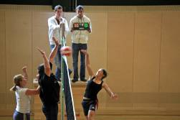
Anlässlich des Bewegungstages wurde an der HLW und Hotelfachschule Weyer ein Volleyballturnier ausgetragen.

Insgesamt haben sich 25 SchülerInnen-Mannschaften und 1 LehrerInnen-Mannschaft zum Turnier angemeldet. Es wurden zwei Bewerbe ausgetragen: Ein Weiblich- und ein Mixed-Bewerb.
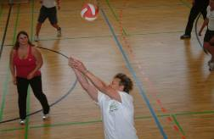
In den Vorrunden Spielen wurde auf Zeit gespielt, die Halbfinalspiele wurden auf einen Satz bis 25 ausgetragen und das Finale auf zwei gewonnene Sätze bis 25.

Die Vorrundenspiele wurden ohne Zuschauerbeteiligung ausgetragen, die Halbfinalspiele und das Finale wurden von der gesamten Schulgemeinschaft besucht.
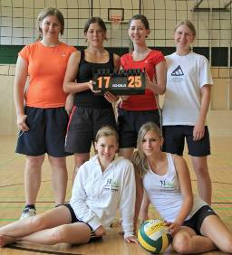
Bei diesen Spielen herrschte Ländermatchstimmung, die Lehrermannschaft hatte es bei diesem Publikum natürlich nicht leicht.

Dieser Bewegungstag ist an der HLW und Hotelfachschule Weyer ist schon zu einer fixen Einrichtung im Schuljahr geworden und genießt mittlerweile bei allen KollegenInnen eine sehr hohe Akzeptanz und ist eine wertvolle Bereicherung des Schulalltags.

